Конспект открытого урока на тему: «Свойства функций».
алгебра. 10 класс.
Цель: рассмотреть основные свойства функций.
Ход уроков
I. Сообщение темы и цели уроков
II. Повторение и закрепление пройденного материала
1. Ответы на вопросы по домашнему заданию (разбор нерешенных задач).
2. Контроль усвоения материала (самостоятельная работа).
Вариант 1
1. Постройте график функции:
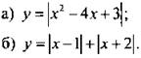
2. Постройте график неравенства
Вариант 2
1. Постройте график функции:
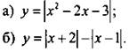
2. Постройте график неравенства 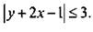
III. Изучение нового материала
Четко сформулируем основные свойства функций, на которые необходимо обращать внимание при исследовании функций и построении их графиков.
1. Точки пересечения графика функции с осями координат
Остановимся теперь на основных свойствах функции. С двумя свойствами функции вы уже знакомы - это область определения и область изменения функции. Рассмотрим следующее свойство функции - точки пересечения графика функции с осями координат.
Так как ось 0y характерна тем, что любая точка на ней имеет координату х = 0, а для оси 0х - любая точка на ней имеет координату у = 0, то точки пересечения графика с осями координат ищут очень просто. Точка пересечения с осью 0y равна значению функции f(х) при х = 0, т. е. f(0). Точки пересечения с осью 0х являются корнями уравнения f(x) = 0.
Пример 1
Рассмотрим функцию у(x) = -х2 + 6х - 8. Найдем точки пересечения графика этой функции с осями координат. Чтобы определить точку пересечения графика с осью ординат, вычислим значение функции y(x) при х = 0: у(0) = -02 + 6 · 0 - 8 = -8. Получим координаты этой точки А(0; -8).
Теперь определим точки пересечения графика данной функции с осью абсцисс. Для этого в функцию у = -х2 + 6х - 8 подставим значение у = 0 и получим квадратное уравнение 0 = -х2 + 6х - 8 или 0 = х2 - 6х + 8.
Решим его: 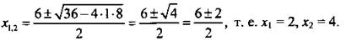 Поэтому график функции пересекает ось абсцисс в двух точках - В(2; 0) и С(4; 0). Для наглядности на рисунке приведен график данной функции.
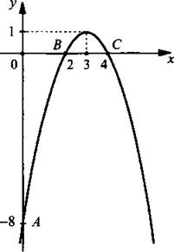
2. Монотонность функции
Рассмотрим еще одно свойство функции - монотонность (т. е. возрастание или убывание функции).
Определение 1. Функция называется возрастающей, если большему значению аргумента соответствует большее значение функции (т. е. если х2 > х1, то f(х2) > f(х1)).
Определение 2. Функция называется убывающей, если большему значению аргумента соответствует меньшее значение функции (т. е. если х2 > х1, то f(x2) < f(х1)). На рисунках приведены графики монотонных (возрастающей и убывающей) и немонотонной функций.
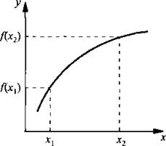
Возрастающая функция, f(x2) > f(х1)
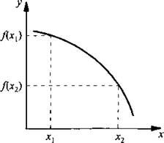
Убывающая функция, f(x2) < f(х1)
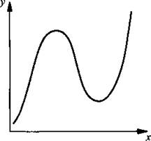
Немонотонная функция
Пример 2
Определим монотонность функции f(х) = -2х + 4.
Область определения этой функции - все значения х, т. е. х ∈ (-∞; +∞). Возьмем два значения х из области определения этой функции – x1 и х2, и пусть х2> x1. Найдем значения функции в этих точках: f(x1) = -2х1 + 4 и f(x2) = -2х2 + 4. Теперь необходимо сравнить эти значения и определить, какое из них больше. Для этого рассмотрим разницу этих величин f(х2) - f(x1) = (-2х2 + 4) - (-2х1 + 4) = -2х2 + 4 + 2х1 - 4 = -2(х2 - x1).
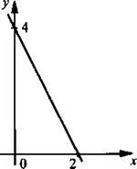
Так как х2 > x1, то разность х2 - x1 > 0 и величина -2(х2 - x1) < 0. Поэтому получим:f(х2) – f(x1) < 0 или f(х2) < f(x1). Это неравенство означает, что большему значению аргумента соответствует меньшее значение функции. Поэтому данная функция (по определению) является убывающей. Это же видно из приведенного графика функции.
Функция на всей области определения может быть немонотонной, но на отдельных промежутках может быть монотонной. Например, функция f(х) = -х2 + 6х - 8 в целом немонотонна, но на промежутке х ∈ [3; +∞) функция убывает, а на промежутке х ∈ (-∞; 3] - возрастает (докажем это). Соответственно, такие промежутки называют промежутками убывания и возрастания функции f(x).
Пример 3
Областью определения функции f(х) = -х2 + 6х - 8 является D(f) = (-∞; ∞). Возьмем два значения х из области определения: x1 и х2, и пусть х2 > x1. Найдем значения функции в этих точках: и Сравним эти значения. Рассмотрим разность этих величин: Первый множитель х2 – х1 в этом произведении положительный, так как х2 > x1 по договоренности. Второй же множитель может иметь разный знак. Рассмотрим два случая.
а) Пусть x1 < х2 ≤ 3, тогда x1 + х2 < 6 и второй множитель 6 – x1 - х2 > 0. Поэтому произведение положительно и f(х2) - f(х1) > 0, т. е. f(х2) > f(х1). Следовательно, функция f(х) возрастает на промежутке (-∞; 3];
б) пусть х2 > х1 ≥ 3, тогда x1 + х2 > 6 и второй множитель 6 – x1 - х2 < 0. Поэтому произведение отрицательно f(x2) – f(х1) < 0, т. е. f(х2) < f(х1). Следовательно, функцияf(х) убывает на промежутке [3; ∞).
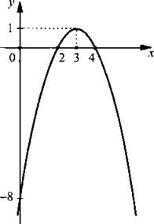
Из графика данной функции видны промежутки возрастания и убывания.
Если область определения функции состоит из нескольких промежутков, то при исследовании функции на монотонность надо выбирать точки x1 и х2, лежащие в одном промежутке.
Пример 4
Исследуем на монотонность функцию f(x) = 1/x.
Область определения данной функции - промежутки (-∞; 0) и (0; ∞). График этой функции (гипербола) хорошо известен.
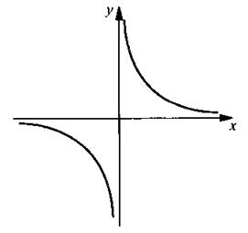
Видно, что функция убывает в области определения. Исследуем ее на монотонность. Выберем точки х1 и х2 из области определения так, что х2 > x1. Найдем разность 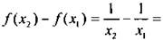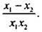 Так как х2 > x1, то числитель этой дроби отрицательный. Если x1 и х2 лежат в одном промежутке области определения (т. е. x1, х2 < 0 или x1, х2 > 0), то произведение x1 · х2 > 0. Поэтому дробь отрицательна, т. е. f(х2) – f(x1) < 0 илиf(х2) < f(x1). В итоге получаем правильный результат - функция является убывающей.
Если x1 и х2 лежат в разных промежутках области определения (т. е. x1 < 0 и х2 > 0), то произведение x1 · х2 < 0. Поэтому дробь положительна, т. е. f(х2) – f(x1) > 0 или f(х2) > f(x1). В результате получаем грубую ошибку - функция является возрастающей.
3. Ограниченность функций
Определение 3. Функцию f(х) называют ограниченной снизу, если все значения этой функции больше некоторого числа m, т. е. f(х) > m. График функции целиком лежит выше прямой y = m.
Определение 4. Функцию f(х) называют ограниченной сверху, если все значения этой функции меньше некоторого числа М, т. е. f(х) < М. График функции целиком лежит ниже прямой у = М.
На рисунках приведены графики функций - ограниченной снизу (а), ограниченной сверху (б) и неограниченной (в). Если функция ограничена и снизу, и сверху на всей области определения, то ее называют ограниченной.

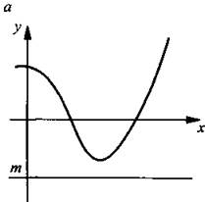

f(х) > m. Ограничена снизу

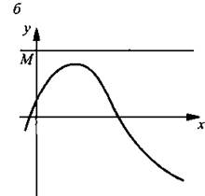

f(х) < М. Ограничена сверху

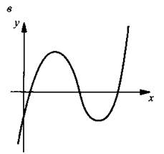

Не ограничена

Пример 5
Выясним ограниченность функции у = -х2 + 6x - 8.
В данной функции выделим полный квадрат у = -(х2 - 6х + 8) = -((х - 3)2 -1) = 1 - (х - 3)2. Так как (x - 3)2 ≥ 0, то при всех значениях х значения у(х) ≤ 1. В качестве числа М можно взять любое из чисел 2, , π и т. д. Тогда у(х) < M и данная функция по определению ограничена сверху. Это же видно из рисунка примера 1.
Заметим, что более перспективным является другой способ решения. Предположим, что данная функция ограничена, т. е. при всех значениях х выполнено неравенство m < у(х) < М или m < -х2 + 6х - 8 < М. Найдем такие числа m и М.
Запишем данное двойное неравенство в виде системы квадратных неравенств 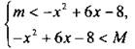 или 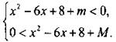 Рассмотрим две вспомогательные функции: y1 =x2 - 6x + 8 + m и у2 = х2 - 6х + 8 + М. Их графиками являются параболы, направленные ветвями вверх. Очевидно, что неравенство у1 < 0 при всех х выполняться не может. Неравенство у2 > 0 будет выполняться при всех значениях х, если дискриминант квадратного трехчлена 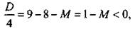 откуда М > 1. Таким образом, данная функция ограничена сверху и не ограничена снизу.
Рассмотрим более сложный пример на использование такого способа решения.

Пример 6
Выясним ограниченность функции 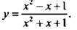
Предположим, что данная функция ограничена, т. е. существуют такие числа m и М, что выполнено неравенство m < у(х) < М и 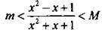 при всех значениях х.
Так как при всех значениях х выражение х2 + х + 1 > 0, то умножим все части двойного неравенства на это выражение: Запишем такое неравенство в виде системы неравенств 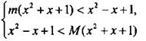 или 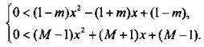
Рассмотрим две вспомогательные функции: Чтобы выполнялись неравенства у1 > 0 и у2 > 0 при всех х, надо, чтобы выполнялись условия:
1) парабола направлена ветвями вверх, т. е. старший коэффициент квадратного трехчлена положительный;
2) дискриминант квадратного трехчлена отрицательный.
Получим систему неравенств 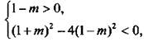 или 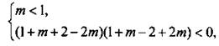 или 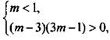 откуда m < 1/3. Поэтому данная функция ограничена снизу. В качестве m можно взять, например, число 1/10.
Аналогично получим еще одну систему неравенств 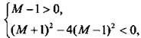 или 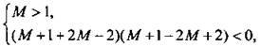 или 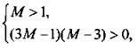 откуда М > 3. Таким образом, данная функция ограничена и сверху. В качестве М можно взять, например, число π = 3,14.
Следовательно, функция y(x) ограничена и снизу, и сверху, т. е. ограничена.

4. Экстремумы функции
При исследовании поведения функции вблизи некоторой точки х = а удобно пользоваться понятием окрестности этой точки. Окрестностью точки а называют любой интервал, содержащий эту точку. Например, интервалы (3; 10), (4; 6), (4,8; 5,1) - некоторые окрестности точки a = 5.
Характерным свойством функции f(x) являются точки экстремума - точки, в которых меняется монотонность функции. При этом если возрастание функции сменяется ее убыванием, то такая точка а - точка максимума. Если, наоборот, убывание функции сменяется ее возрастанием, то такая точка b - точка минимума. Дадим более точное определение точек экстремума.

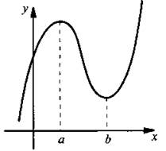

Определение 5. Точку х = а называют точкой минимума функции f(x), если для всех xиз некоторой окрестности точки а выполнено неравенство f(х) ≥ f(a). При этом значениеf(а) называют минимумом функции f(x).
В простейших случаях легко найти точку минимума и минимум функции.

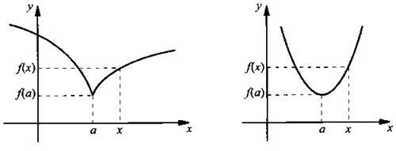

Пример 7
а) Для функции у = х2 + 6х + 10 выделим полный квадрат суммы: у = х2 + 6х + 10 = (х2 + 6х + 9) + 1 = 1 + (х + 3)2. Так как при всех значениях х величина (х + 3)2 ≥ 0, то данная функция имеет минимум ymjn = 1 при условии х + 3 = 0, т. е. в точке минимумаxmin = -3.
б) Для функции y = 3|х — 2| — 4 величина |х - 2| ≥ 0. Поэтому данная функция имеет минимум ymin = -4 при условии х - 2 = 0, т. е. в точке минимума xmin = 2.

Определение 6. Точку х = а называют точкой максимума функции f(х), если для всех х из некоторой окрестности точки а выполнено неравенство f(х) ≤ f(а). При этом значениеf(а) называют максимумом функции f(x).

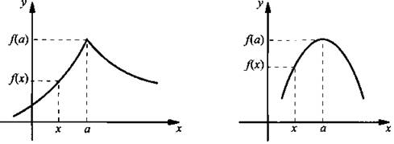

Пример 8
а) Для функции у = 5 - 2|х + 4| величина |х + 4| ≥ 0 при всех значениях х. Поэтому данная функция имеет максимум уmах = 5 при условии х + 4 = 0, т. е. в точке максимума хmах = -4.
б) Для функции у = -2 - 10(х - 1)2 величина (х - 1)2 ≥ 0 при всех значениях х. Поэтому данная функция имеет максиму уmах = -2 при условии х - 1 = 0, т. е. в точке максимумаxmax = 1.
Заметим, что в определение минимума и максимума функции f(х) входит расплывчатое для математики понятие некоторой окрестности точки а. Но, к сожалению, уточнить это понятие невозможно. Предположим, что функция имеет несколько максимумов и минимумов (как показано на рисунке). Нам, например, надо найти максимумы этой функции. Есть подозрение, что функция f(х) имеет максимум в точке х3. Поэтому будем рассматривать окрестности этой точки. Если в качестве такой окрестности выбрать интервал (a; b) достаточно большой длины, то по определению точка максимума xmax = х5. Действительно, для такой окрестности f(x) ≤ f (х5). Если в качестве окрестности выбрать интервал (х2; х4), то xmax = х1. Если в качестве окрестности выбрать интервал (х2; х4), то хmах = х3.

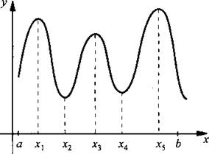

Итак, понятно, что некоторая окрестность должна быть достаточно малой длины (какой именно, непонятно). Кроме того, непонятно, как искать точки экстремумов (т. е. в районе какой точки выбирать окрестность и проводить исследование). Ответы на эти вопросы дает только математический анализ.
5. Наименьшее и наибольшее значения функции
Определение 7. Число m называют наименьшим значением функции f(х) на множестве X ⊂ D(F), если:
1) существует точка х0 ∈ X такая, что f(х0) = m;
2) для любого значения х ∈ Х выполнено неравенство f(x0) ≤ f(х).
Определение 8. Число М называют наибольшим значением функции f(х) на множестве X ⊂ D(F), если:
1) существует точка х0 ∈ X такая, что f(х0) = М;
2) для любого значения х ∈ Х выполнено неравенство f(х0) ≥ f(x).
Наименьшее значение функции обозначают символом fнаим, наибольшее - символомfнаиб. Если множество X не указано, то необходимо искать наименьшее и наибольшее значения функции на всей области определения.

Пример 9
Найдем наименьшее и наибольшее значения функции f(х) = |х| на множестве: a) Х = [2; 4]; б) Х= [-1; 2]; в) X = (2; 4]; г) Х = (-∞; +∞).

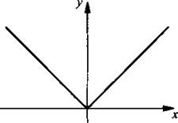

а) На заданном промежутке функция возрастает. Поэтому наименьшее значение функции достигается на левом конце промежутка, наибольшее - на правом, т. е. fнаим =f(2) = 2 и fнаиб = f(4) = 4;
б) на промежутке [-1; 0] данная функция убывает, на промежутке [0; 2] - возрастает. Поэтому точка x = 0 - точка минимума и fнаим - fmin = f(0) = 0. Найдем значения функции на концах промежутка: f(-1) = 1 и f(2) = 2, тогда fнаиб = f(2) = 2;
в) сравним с пунктом а. На данном промежутке функция возрастает. Поэтому наибольшего значения функция достигает на правом конце промежутка fнаиб = f(4) = 4. Наименьшего значения функция не имеет, так как левый конец промежутка в множество X не входит;
г) сравним с пунктом б. На промежутке (-∞; 0] функция убывает, на промежутке [0; +∞) - возрастает. Тогда точка х = 0 - точка минимума и fнаим = fmin = f(0) = 0. Наибольшего значения функция не имеет.
Заметим, что в последнем случае функция исследовалась на всей области определенияD(f).
Из рассмотренного примера следует, что функция имеет наименьшее или наибольшее значения или в точках экстремума, или на концах заданного промежутка.
6. Четность или нечетность функции
Рассмотрим еще одно свойство функции - четность. Предварительно введем новое понятие - симметричность области определения. Область определения называется симметричной, если функция определена и в точке x0, и в точке (_x0) (т. е. в точке, симметричной x0 относительно начала числовой оси).
Пример 10
а) Областью определения функции 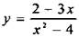 являются все значения х, кроме тех, для которых х2 - 4 = 0 (т. е. х = ±2). Поэтому эта функция определена, например, как при x= -1, так и при х = -(-1) = 1. И наоборот, эта функция не определена и при x = -2, и при х = -(-2) = 2. Следовательно, область определения данной функции симметричная.
Областью определения 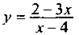 являются все значения x, кроме тех, для которых х - 4 = 0 (т. е. x = 4). Поэтому эта функция определена в точке х = -4, но не определена в симметричной точке х = -(-4) = 4. Поэтому область определения данной функции х ∈ (-∞; 4)U(4; +∞) не является симметричной.
Понятие четности функции вводится только для функции с симметричной областью определения.
Определение 9. Функция называется четной, если при изменении знака аргумента значение функции не меняется, т. е. f(-x) = f(х). График четной функции всегда симметричен относительно оси ординат.
Определение 10. Функция называется нечетной, если при изменении знака аргумента значение функции также меняется на противоположное, т. е. f(-х) = -f(х). График нечетной функции всегда симметричен относительно начала координат.
На рисунке приведены (для наглядности) графики четной, нечетной функции и функции, не имеющей никакой четности.

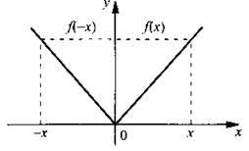

Четная функция, f(-x) = f(х)

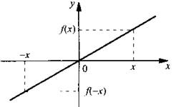

Нечетная функция, f(-x) = -f(х)

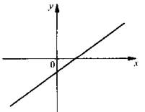

Функция, не имеющая четности
Итоги урока.
Домашнее задание: №125, 127.

